Виды сооружений для защиты личного состава: щели открытые и перекрытые

***1.1.Открытая щель на отделение***

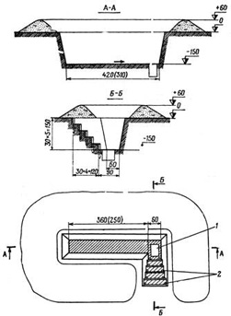В целях обеспечения защиты от средств поражения и сохранения боеспособности подразделений на позициях и в районах расположения войск устраиваются укрытия для личного состава. В зависимости от условий боевой обстановки, наличия времени, материалов применяются следующие виды укрытий для личного состава: щели (открытые и перекрытые), блиндажи и убежища.  
Расположение укрытий на позиции и в месте расположения должно обеспечивать возможность быстрого занятия подразделениями своих огневых позиций.  
Щели устраивают вместимостью на отделение, расчет (экипаж). Открытую щель отрывают длинной 3-4 метра, глубиной 1,5 метра, шириной по дну 60 см.

Открытая щель на отделение:1-водозборный колодец; 2- жерди.

***1.2. Перекрытая щель на отделение***

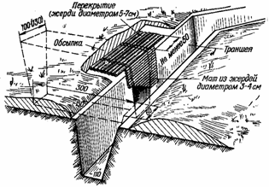

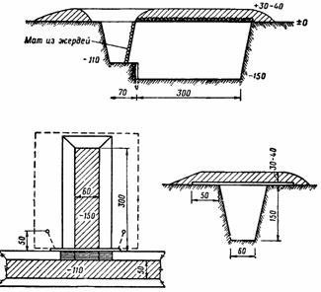

*Щель с перекрытием из жердей, накатника или бревен в твердых грунтах*

Длина щели принимается из расчета до 60 см на человека. Щели устраивают с входом из траншеи или с поверхности земли.  
При наличии материала и времени над щелью устраивают покрытие, а крутости щели усиливаются. Для устройства покрытия и одежды крутостей щелей могут применяться лесоматериалы (бревна, накатник, жерди, доски), хворост, фашины из камыша и тростника, а также различные железобетонные изделия, металлопрокат и другие подручные материалы. Сверху покрытия насыпается слой грунта не менее 30-40 см, а затем покрытие маскируются.  
При отсутствии подручных материалов и доставке на позиции элементов централизованного снабжения для устройства щелей могут использоваться бумажные земленосные мешки и элементы волнистой стали ФВС.

2. Укрытия для техники

Для защиты техники в первую очередь используют естественные укрытия:

* выемки небольших размеров;
* складки рельефа местности;
* лесные массивы;
* овраги, насыпи, карьеры.

Эти естественные укрытия уменьшают радиус выхода из строя техники от воздействия поражающих факторов ядерного оружия по сравнению с открытым расположением ее на равнинной местности в 1,2- 1,3 раза.  
При отсутствии естественных укрытий для защиты техники возводятся укрытия котлованного типа на одну или две единицы техники.

***2.1.Укрытие для одного автомобиля с одной аппарелью***

Укрытие для одного автомобиля (специальной и инженерной машины и т.д.) устраивают с одной аппарелью.

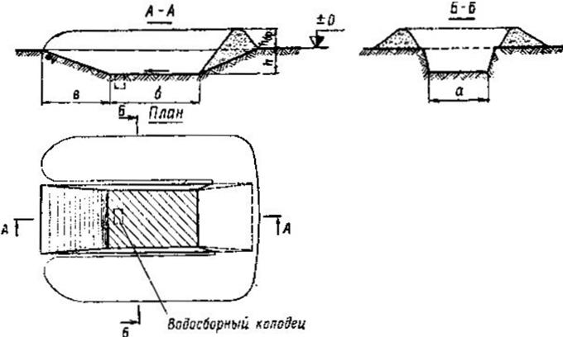

**Основные характеристики укрытий с одной аппарелью для одной единицы техники и трудозатраты на их возведение**

|  |  |  |  |  |  |  |  |  |  |  |  |
| --- | --- | --- | --- | --- | --- | --- | --- | --- | --- | --- | --- |
| Наименование и марка машины | Размеры укрытия, м | | | | | | | Объем вынутого грунта, м3 | Требуется на устройство | | |
| а | б | | | в | | h | чел.-час | маш.-час бульдозера | |
| УАЗ-469 | 3 | 4 | | | 3 | | 1 | 22 | 6 | 0,4 | |
| УАЗ–452А (452Д) | 3 | 4 | | | 3,5 | | 1,1 | 27 | 7 | 0,4 | |
| ГАЗ-66 | 3 | 5 | | | 4,5 | | 1,5 | 47 | 10 | 0,7 | |
| МАЗ–535А (МАЗ–537А, МАЗ-538) | 3,5 | 8 | | | 6 | | 2 | 110 | 14 | 2,5 | |
| КрАЗ–255 Б (КрАЗ-260) | 3,5 | 8 | | | 6,5 | | 2,2 | 126 | 15 | 2,6 | |
| Урал–375 Д (Урал-377) | 3,5 | 7 | | | 5 | | 1,7 | 78 | 12 | 1,1 | |
| КамАЗ–4310 (КамАЗ–5320 и др.) | 3,5 | 7 | | | 7 | | 2,4 | 134 | 14 | 2,7 | |
| Инженерная техника: | | | | | | | | | | | |
| ЭОВ–4421 | 3,5 | | 8 | 8 | | 2,7 | | 173 | 23 | | 3,5 |
| КС–3572 | 3,5 | | 9 | 7 | | 2,7 | | 152 | 1,8 | | 2,8 |
| МДК–2М (МДК–3) | 4,5 | | 8 | 7,5 | | 2,5 | | 194 | 24 | | 3,9 |
| БАТ-М (БАТ-2) | 5 | | 6 | 5 | | 1,8 | | 106 | 13 | | 1,4 |
| ПКТ-2 | 4 | | 7 | 6,5 | | 2,2 | | 132 | 14 | | 2,7 |
| ИМР-2 | 4,2 | | 7 | 7 | | 2,4 | | 157 | 15 | | 3,2 |
| БКТ–РК-2 | 4 | | 8 | 7,5 | | 2,2 | | 140 | 18 | | 3,2 |
| УСМ | 3,5 | | 10 | 7 | | 2,3 | | 155 | 23 | | 3,2 |

***2.2.Укрытие для двух автомобилей с двумя аппарелями***

Укрытие для двух автомобилей (специальных и инженерных машин) и крупногабаритной техники устраивают с двумя аппарелями.

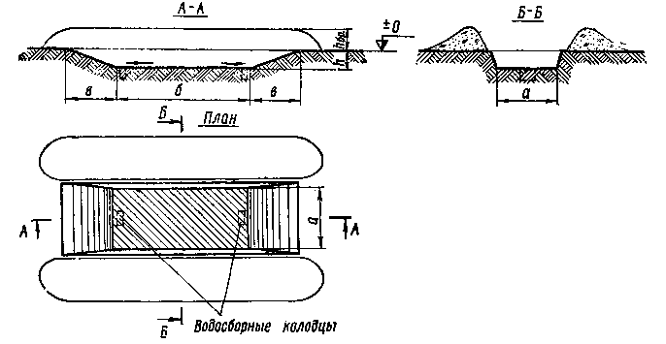

**Основные характеристики укрытий с двумя аппарелями для двух единиц техники и трудозатраты на их возведение**

|  |  |  |  |  |  |  |  |
| --- | --- | --- | --- | --- | --- | --- | --- |
| Наименование и марка машины | Размеры укрытия, м | | | | Объем вынутого грунта, м3 | Требуется на устройство | |
| а | б | в | h | чел.-час | маш.- час бульдозера |
| УАЗ-469 | 3 | 8 | 3 | 1 | 35 | 10 | 0,6 |
| УАЗ–452А (УФЗ-452Д) | 3 | 8 | 3,5 | 1,1 | 44 | 11 | 0,7 |
| ГАЗ-66 | 3 | 11 | 4,5 | 1,5 | 77 | 16 | 1,2 |
| МАЗ–535А (МАЗ–537А, МАЗ-538) | 3,5 | 17 | 6 | 2 | 179 | 27 | 3,9 |
| КрАЗ–255 Б (КрАЗ-260) | 3,5 | 17 | 6,5 | 2,2 | 202 | 28 | 4,4 |
| Урал–375 Д (Урал-377) | 3,5 | 14 | 5 | 1,7 | 123 | 21 | 2,7 |
| КамАЗ–4310 (КамАЗ–5320 и др.) | 3,5 | 15 | 7 | 2,4 | 211 | 28 | 4,6 |

Размеры укрытия зависят от типа автомобиля (специальной или инженерной техники). Длина укрытия по дну принимается на 50см, а ширина - на 40-50см больше соответствующих размеров укрываемой техники. Общая высота закрытия (глубина котлована плюс высота бруствера) должны быть не менее высоты машины с грузом. Аппарель для въезда и выезда автомобиля должны иметь уклон 20?, а для крупногабаритной техники - 15?.

3. Убежища «Пакет», КВС-У, КВС-А

Убежища для личного состава возводятся не только из местных материалов, но и из комплектов (конструкций) промышленного изготовления. Наибольшее применение в войсках находят сборно-разборные сооружения, которые можно использовать как для укрытия личного состава так и для оборудования пунктов управления.

К ним относятся:

* Быстроизвлекаемое сооружение «Пакет».
* Сооружение из волнистой стали КВС-У.
* Сооружение из волнистой стали КВС-А.

**Основные характеристики убежищ**

|  |  |  |  |  |  |  |  |
| --- | --- | --- | --- | --- | --- | --- | --- |
| Наименование убежищ | Размеры основного помещения, см габаритные внутренние | | | | Масса, кг | Вместимость, чел | Транспортабельность |
|  | длина |  |  |  |  |  |  |
| «Пакет» | 500 (2?195) | - | - | 200 185 | 1865 | 10 | Зил-131- 2 к-та. |
| КВС-А | 785 730 | 595 с входом | - | 230 220 | 3411 | 20 | Зил-131- 1 к-т. |
| КВС-У | 550 425 | - | - | 196 186 | 1332 | 15 | Зил-131- 2 к-та. |

***3.1. Быстроизвлекаемое сооружение «Пакет»***

Быстроизвлекаемое металлическое сооружение «Пакет» состоит из:

* 2-х цилиндрических блоков основного помещения;
* блока тамбура с наклонным входом;
* 2-х торцевых диафрагм;
* одной демонтажной перегородки;
* ЗИП;
* элементов внутреннего оборудования;
* приспособления для извлечения.

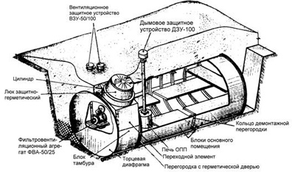

Тамбур «Пакета» отделяется от основного помещения герметичной перегородкой. Вход в сооружение конусообразный с защитно-герметическим люком.  
С комплектом «Пакет» применяются фильтровентиляционный агрегат ФВА-50/25 (ФВА-100/50), а также табельная обогревательная печь ОПП, укомплектование которыми производится отдельно.

Возведение сооружения из комплекта «Пакет» включает следующие этапы:

* Разбивка и посадка сооружения на местности.
* Отрывка котлована.
* Выравнивание дна котлована.
* Сборка и установка в котлован остова сооружения.
* Монтаж внутреннего оборудования.
* Устройство гидроизоляции.
* Обвалование остова грунтом и маскировка сооружения.

Для сборки остова назначается расчет в составе 7 человек. Расчет может собирать остов сооружения вручную или с применением автокрана.

Извлечение сооружения производится в такой последовательности:

* Демонтируется внутреннее оборудование ( ФВА и ВЗУ, ОПП и ДЗУ, ППУ, средства связи и освещение).
* Блоки рабочего помещения и тамбур подготавливаются к извлечению.
* Производится извлечение остова сооружения из грунта и укладка конструкций на поверхности земли или в автомобиль.

***3.2. Сооружение из волнистой стали КВС-У***

Сооружение из волнистой стали КВС-У состоит из:

* основного помещения;
* тамбура;
* входа.

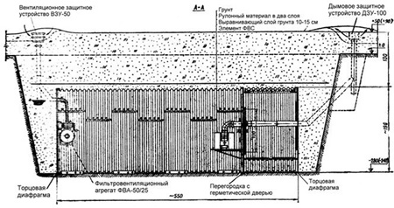

Остов основного помещения кольцевого очертания собирают из элементов волнистой стали ФВС (по три элемента в кольце). Элементы ФВС соединяют по длине сооружения внахлестку на одну полуволну. Торцы остова сооружения закрывают диафрагмами, на одной из которых имеются элементы крепления ФВА. Тамбур отделяется от основного помещения перегородкой с герметической дверью. На перегородке имеются детали крепления полевой обогревательной печи ОПП, отверстия для дымохода и клапана избыточного давления.  
Вход конусообразный с защитно-герметическим люком. Его конструкция позволяет располагать вход по разными углами к вертикали (90°, 45°). Оптимальным углом, обеспечивающим максимальное удобство для входа в сооружение, является угол 30°.

**Последовательность сборки сооружения из элементов комплекта КВС-У**

а – трассировка и отрывка котлована;  
б – сборка остова основного помещения;  
в – установка покрытия тамбура;  
г – установка перегородки с герметической дверью и крепление тамбура к остову основного помещения;  
д – установка торцевых диафрагм, воздухозабора и дымохода сооружения;  
е – установка элементов шахтного выхода;  
ж – засыпка и обвалования сооружения.  
1- разрыхленный грунт слоем 10-15 см.; 2, 5 и 6-элементы ФВС; 3- покрытие тамбура; перегородка с герметической дверью; 7- передвижка и крепление тамбура к остову основного помещения; 8 – вентиляционное защитное устройство; 9 и 11- диафрагма торцевая; 10- дымовое защитное устройство; 12 – люк защитно-герметический; 13- конус промежуточный.

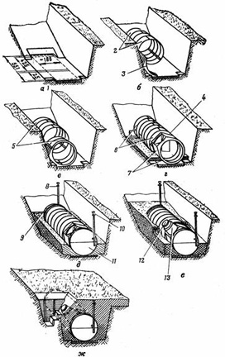

***3.3. Сооружение из волнистой стали КВС-А***

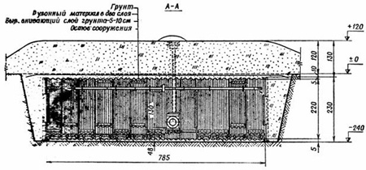

Сооружение из волнистой стали КВС-А состоит из двух рабочих помещений, разделяемых звукоизолирующими перегородками, двух тамбуров и входа. Остов рабочего помещения по своей конструкции аналогичен остову сооружения КВС-У.

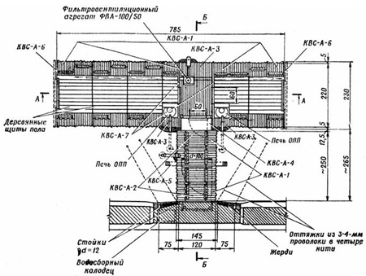

**Трудозатраты и потребность в материалах на устройство убежищ**

|  |  |  |  |  |  |  |  |
| --- | --- | --- | --- | --- | --- | --- | --- |
| Наименование убежищ | Объем вынутого грунта, м3 | Требуется на устройство | | | Материалы | | |
| вручную | со средствами механизации | | лесоматериалы м3 | металлические изделия | Конструкции |
| чел.-ч | маш.-ч |  |  |  |
| «Пакет» | 35 | 40 | 7 | ЭОВ-4421-0,8 КС-0,5 | - | - | «Пакет» 1 к-т. |
| КВС-А | 88 | 90 | 35 | ЭОВ-4421-2 | 0,2 | 2 | КВС-А 1 к-т. |
| КВС-У | 62 | 70 | 8 | ЭОВ-4421-1,4 | - | - | КВС-У 1 к-т. |

4. Практическое оборудование щелей и их маскировка

Щель с перекрытием из жердей, накатника или бревен представляет собой ров глубиной 150 см, шириной по дну 60 см, длиной не менее 300 см., с входом в виде аппарели или ступенек со дна траншеи или с поверхности земли. Одежда крутостей не устраивается только при возведении щели в твердых грунтах. Для устройства перекрытия по обе стороны рва на расстоянии 50 см снимается бруствер, и на выровненные площадки поперек щели укладываются бревна или накатник. Сверху насыпается слой грунта толщиной 30–40 см и маскируется подручными материалами. Перед укладкой грунта щели между бревнами закладываются травой, ветками, дернинами.

|  |  |
| --- | --- |
| http://bpsold.narod.ru/files/ip/ip-ok-1/img-1/034.gif | http://bpsold.narod.ru/files/ip/ip-ok-1/img-1/035.gif |

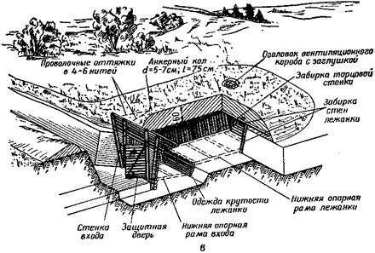

Вход в перекрытую щель закрывается матом или щитом из жердей. Объем вынутого грунта при изготовлении этой конструкции щели составляет 4,7 м3. На устройство требуется 29 чел. час.  
Последовательно усиливаемая щель устраивается в средних и твердых грунтах.  
Щель состоит из входной части и лежанки с глубиной отрывки соответственно 1,35 и 1,0 м. Входной проем щели закладывается защитной забиркой и навесным щитом из круглого леса. В торце щели устанавливается вентиляционный короб с заглушкой.  
При устройстве последовательно усиливаемой щели после ее отрывки сначала укладывается накат покрытия и производится его частичное обвалование грунтом, а затем устраивается наклонная одежда крутостей. При такой последовательности возведения щели обеспечивается защита укрываемого личного состава от проникающей радиации и светового излучения ядерного взрыва еще до окончания возведения сооружения.  
При устройстве щели в слабых грунтах перед укладкой наката устанавливается вертикальная одежда крутостей и засыпаются грунтом пазухи котлована щели.

**Потребные материалы при изготовлении последовательно усиливаемой щели**

|  |  |  |
| --- | --- | --- |
| Наименование материалов | Единица измерения | Количество |
| Накатник d=1 см, L=300 см | шт. | 36 |
| Жерди d=5-7 см | | |
| L=350 см | шт. | 2 |
| L=100 см | шт. | 6 |
| Подтоварник d=8 см: | | |
| L=110 см | шт. | 70 |
| L=150 см | шт. | 65 |
| L=300 см | шт. | 6 |

Норматив №4 – Устройство щели для личного состава

|  |  |  |  |  |  |  |
| --- | --- | --- | --- | --- | --- | --- |
| № норматива | Наименование норматива | Условия (порядок) выполнения норматива | Категория обучаемых (подразделения) | Оценка по времени | | |
| «Отл.» | «Хор.» | «Удовл.» |
| 4 | Устройство щели для личного состава: | Два военнослужащих с шанцевым инструментом (большими саперными лопатами). Материал для перекрытия щелей и устройства одежды крутостей заготовлен заранее. Командир (начальник) проверяет экипировку и готовность личного состава, определяет место отрывки щели, проверяет соответствие размеров отрытых щелей и качество их маскировки. Личный состав подразделения производит отрывку щели, выполняет перекрытие щели и ее обваловку, устраивает одежду крутостей, производит маскировку местными материалами. Начало отсчета производится по команде командира **«К устройству открытой (перекрытой) щели - ПРИСТУПИТЬ»**, окончание - по докладу **«Открытая (перекрытая) щель готова»** | Расчет в составе двух человек |  |  |  |
| открытая щель | 2ч | 2 ч 10 мин | 2 ч 40 мин |
| перекрытая щель | 2 ч 25 мин | 2 ч 40 мин | 3 ч 10 мин |
| перекрытая щель с одеждой крутостей | 4 ч 30 мин | 5ч | 6ч |